
AAA - Authentication-Authorization-Accounting

Studiengang: Medieninformatik WiSe15/16
Modul: Informationssicherheit - Labor
Laborgruppe: Gruppe Z (C)
Bericht von: Arthur Jaks
Tobias Winkler
Emel Altmisoglu

Inhaltsangabe

  - Einleitung…………………………………………………………………………… Seite 3
  - Versuchsaufbau……………………………………………………………………. Seite 4
  - Versuchsdurchführung…………………………………………………………….. Seite 5
  - Versuchsergebnisse……………………………………………………………..… Seite 7
  - Quellen……………………………………………………………………………… Seite 8

Einleitung

Um in einem Netzwerk bestimmte Sicherheitsschritte zu gewährleisten, wurde das AAA System entwickelt.
Das sogenannte „Tripple A“ System, beschreibt den Vorgang für eine intelligente Steuerung des Zugriffs auf Computerressourcen, die Einhaltung bestimmter Richtlinien, die Überwachung der Nutzung sowie die Bereitstellung Abrechnungsrelevanter Services .

Das erste A steht für Authentifizierung und bietet die Möglichkeit der Identifizierung des Benutzers.
Dazu muss der Benutzer einen gültigen Benutzernamen eingeben und ein gültiges Passwort bevor der Zugriff gewährt wird.
Ein AAA-Server vergleicht die eingegebenen Daten mit denen in seiner Datenbank.
Stimmen diese über ein wird der Zugriff gewährt

Nach der Authentifizierung folgt üblicherweise die Autorisierung, d.H. dem Benutzer werden bestimmte Privilegien zugesprochen.
Das System überprüft somit, was der Benutzer darf und mit welchen Ressourcen.

Das letzte A beschreibt den Abrechnungsprozess, dabei werden die vom Benutzer verbrauchten Ressourcen gemessen, wie z.B. die Länge der Sitzungsdauer oder die Größe der Daten die ein Benutzer empfangen oder gesendet hat.
Diese Messungen dienen dazu, um Statistiken zu erstellen für zukünftige Kapazitätsplanungen, Trendanalysen oder um Rechnungen zu erstellen.

Die Aufgabe des folgenden Versuches besteht darin, ein solches AAA-Framework in einem vorgegeben Netzwerk zu installieren.

Versuchsaufbau

Für die Konfiguration von NAT wird ein eingerichtetes Lokales Netzwerk mit 1 oder mehr Geräten sowie der Router mit Zugang zum WAN benötigt. Zunächst sollte überlegt werden, welcher private IP Adressbereich mittels NAT umgewandelt werden soll. Welche äußeren Schnittstellen sollen verwendet werden, um die Datenpakete über das Internet zu verschicken? Nach dem das Netzwerk, sowie auch die Planung der Adressen vorhanden ist, kann mit der Einrichtung des NAT begonnen werden.
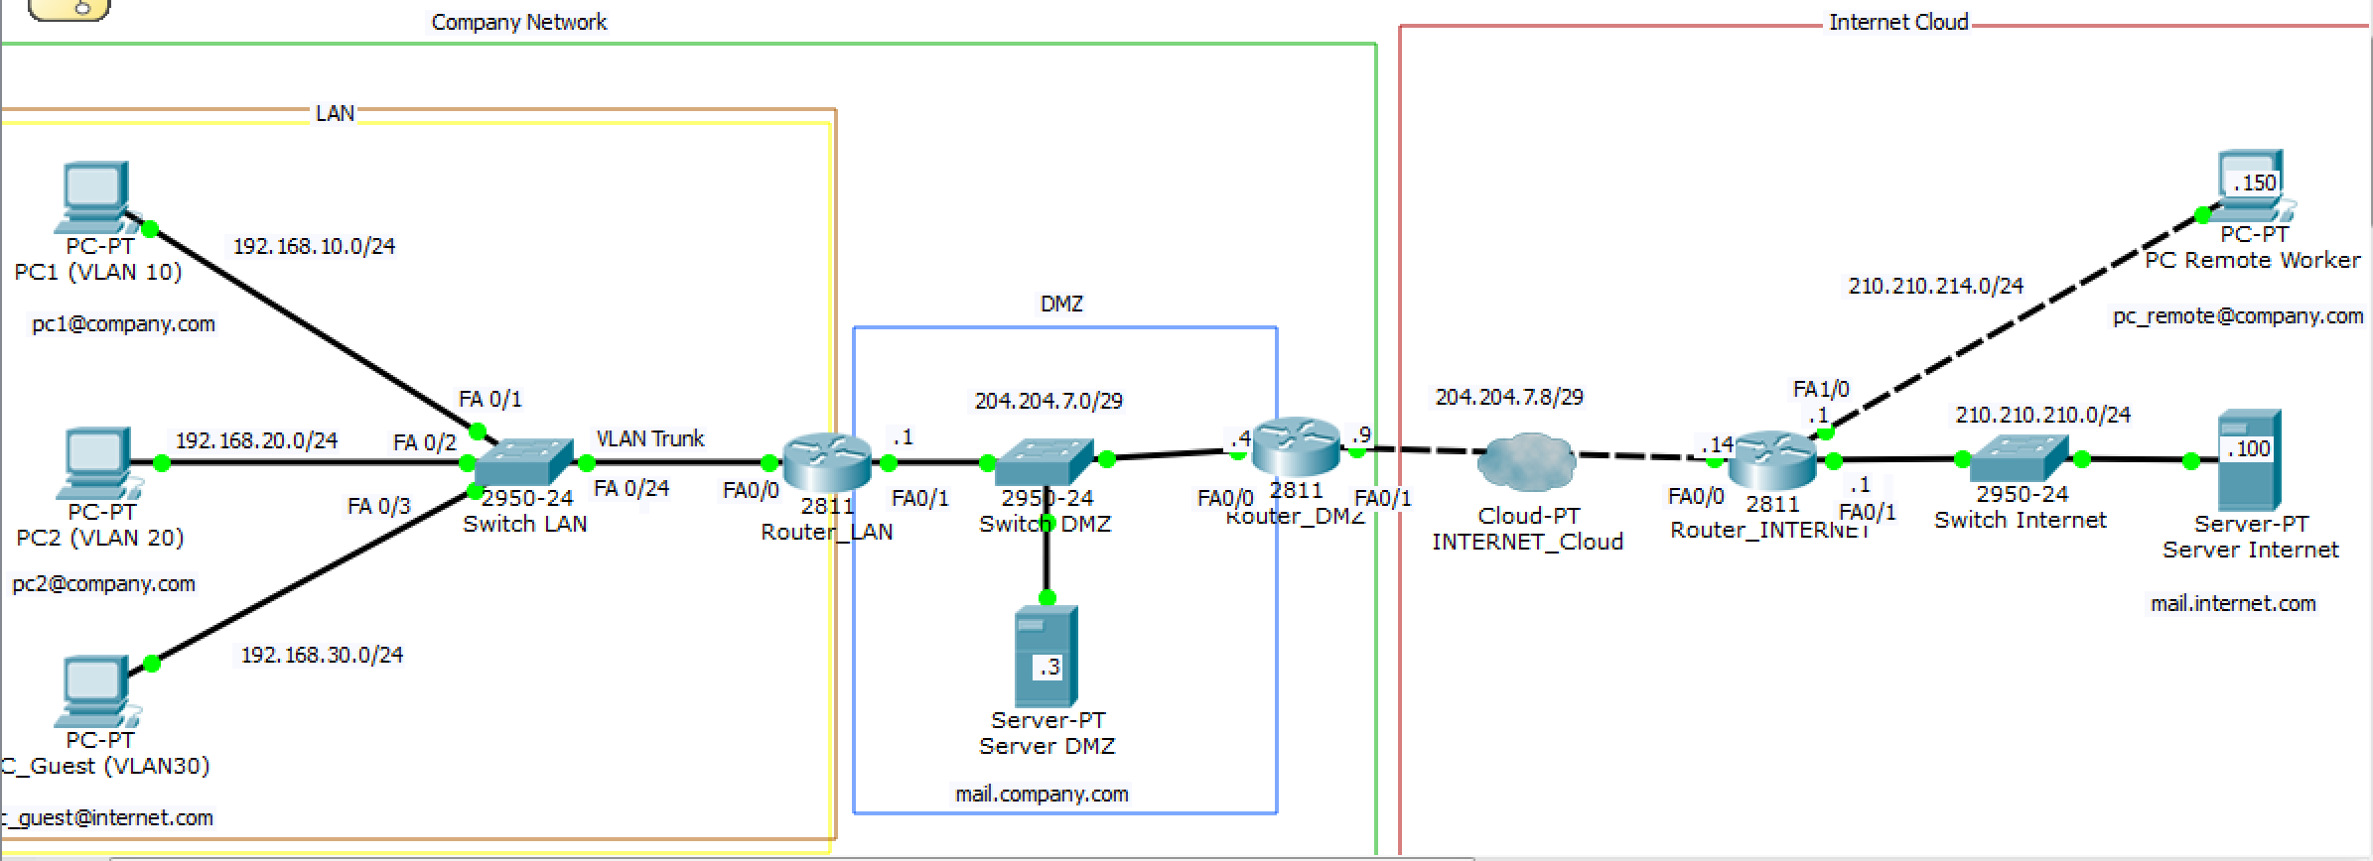
Abb. 2: Fertiges Netzwerk zur Konfiguration von NAT

Versuchsdurchführung

Der ausgewählte Adressbereich wird dann an dem Router durch ein Access List Control angelegt.
Der Router kennt den Adressbereich durch die Eingabe der Start IP Adresse und der Wildcard.
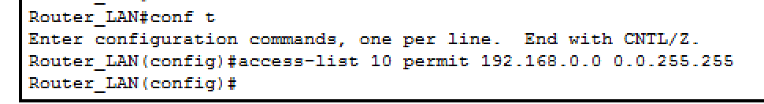
Abb. 3: ACL Konfiguration an einem Router

Die Wildcard gibt an, wie groß der Adressbereich sein soll, wodurch der Router dann auch die Endadresse, wie auch den gesamten Adressbereich dazwischen kennt. Eine Wildcard setzt sich ähnlich wie eine Subnetzmaske zusammen, nur das die 0 darstellt, welche Bytes genau gleich sein müssen und die 255 zeigt, dass dieser Block an Bytes nicht mit der Startadresse übereinstimmen muss. Dadurch wird der Adressbereich definiert. Mit dem Befehl „permit“ werden sie also zugelassen und mit „deny“ ausgeschlossen.

Nun werden die äusseren IP Adressen hinzugefügt, welche mit dem zuvor eingerichteten inneren Adressbereich kommunizieren sollen. Dafür wird ein NAT Pool eingerichtet, welcher die öffentliche IP Adresse als Start- sowie auch Endadresse erhält.
Abb. 4: Einrichten eines NAT Pools

Die Schnittstellen, welche durch die IP Adressen im Pool als „outside“ Schnittstellen eingerichtet werden, nutzen dann NAT und leiten die Datenpakete der inneren Schnittstellen weiter und auch wieder an sie zurück.
Die inneren Schnittstellen, welche vom NAT umgewandelt werden sollen, müssen somit als „inside“ Interfaces dem NAT Pool hinzugefügt werden.
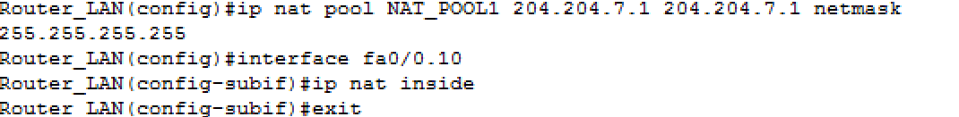
Abb. 5: Äussere wie auch innere Schnittstellen dem NAT Pool hinzufügen

Sofern alles konfiguriert ist, muss das NAT nur noch aktiviert werden. Dies erfolgt mit dem Befehl “ip nat inside source list <ACL number> pool <Name of NAT pool> overload“. Die Nummer, welche dem ACL zuvor vergeben wurde wird hier zur Wiedererkennung eingetragen sowie auch der Name des NAT Pools. Damit auch mehrere innere Adressen von einer einzigen äusseren Adresse genutzt werden können, wird der Befehl „overload“ mit angefügt.

Versuchsergebnisse

Somit ist der Router konfiguriert und die Geräte mit privater IP Adresse können nun Datenpakete an das Internet versenden und auch erhalten. Um dies zu überprüfen, kann mit dem Befehl “debug ip packet” auf dem Router ein Debugging angestellt werden. Hier wird erkenntlich, das ein Ping vor der Einrichtung von NAT die private IP Adresse des Senders enthält, und nach der Einrichtung ihre umgewandelte IP Adresse

Abb. 6: Mitschnitt eines Pings vor der Konfiguration von NAT


Abb. 7: Mitschnitt eines Pings nach der Konfiguration von NAT

Eine weitere Überprüfung erfolgt durch den Aufruf einer Webseite über die PCs. Der Router, welcher NAT zur Umwandlung der Adressen benutzt, speichert diese Daten in einer Tabelle ab, welche über den Befehl „show ip nat translations“ eingesehen werden kann.
Hierbei wird erkenntlich, das die private IP Adresse des PCs sowie sein Port mit der öffentlichen IP Adresse des Routers sowie eines seiner freien Ports ersetzt wurde.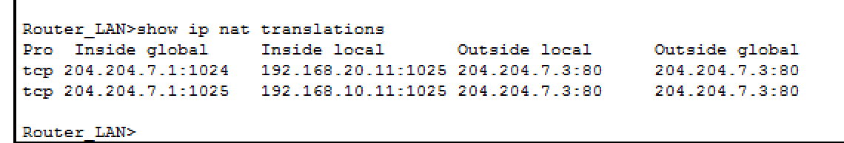
Abb. 8: NAT Tabelle des Routers

Zuvor hatte der Router eine Routingtabelle um zu erkennen, an welches Gerät die Daten innerhalb seines Netzes versendet werden sollen, dies ist für diejenigen Adressen, welche nun im NAT Pool enthalten sind, nicht mehr von Nöten, da der Router die Adressen ja eh schon durch NAT kennt und an diese die Pakete versenden kann.

Quellenverzeichnis

Aulis /Informationssicherheit Laboraufgabe IS_Activity_Lab2_NAT_20131016 08.10.2015

http://www.elektronik-kompendium.de/sites/net/0812111.htm 09.10.2015

Abbildungsverzeichnis

Abb. 1 http://windowsitpro.com/site-files/windowsitpro.com/files/archive/windowsitpro.com/content/content/39744/napt.gif 10.10.2015

Abb. 2 Paket Tracer Labor Aufgabe1 IS_Activity_Lab2_NAT_20131016 08.10.2015
Abb. 3 Paket Tracer Labor Aufgabe1 IS_Activity_Lab2_NAT_20131016 08.10.2015
Abb. 4 Paket Tracer Labor Aufgabe1 IS_Activity_Lab2_NAT_20131016 08.10.2015
Abb. 5 Paket Tracer Labor Aufgabe1 IS_Activity_Lab2_NAT_20131016 08.10.2015
Abb. 6 Paket Tracer Labor Aufgabe1 IS_Activity_Lab2_NAT_20131016 08.10.2015
Abb. 7 Paket Tracer Labor Aufgabe1 IS_Activity_Lab2_NAT_20131016 08.10.2015
Abb. 8 Paket Tracer Labor Aufgabe1 IS_Activity_Lab2_NAT_20131016 08.10.2015

